GUÍA 4: PRIORIZACIÓN CURRICULAR
3º y 4º AÑO DE ENSEÑANZA MEDIA

Plan Diferenciado: Expresión Corporal y Danza
Docente Daniela Patricia Fuentes Faúndez
Correo: Daniela.fuentes@liceoelvirasanchez.cl – Celular:+56986456449

Nombre: _________________________________________________________

Fecha: ______________________

Unidad I | Conciencia corporal: sensación y percepción.
Objetivo de Aprendizaje (OAC 01) | Manifestar la expresión de su corporalidad, y la de otros, desde el conocimiento de sus posibilidades físicas, motrices y expresivas.

ACTIVIDAD:

- Debes aprenderte esta secuencia rítmica, utilizando tus palmas (Percusión): Repetir dos veces seguidas.






Tener presente el siguiente recuadro:
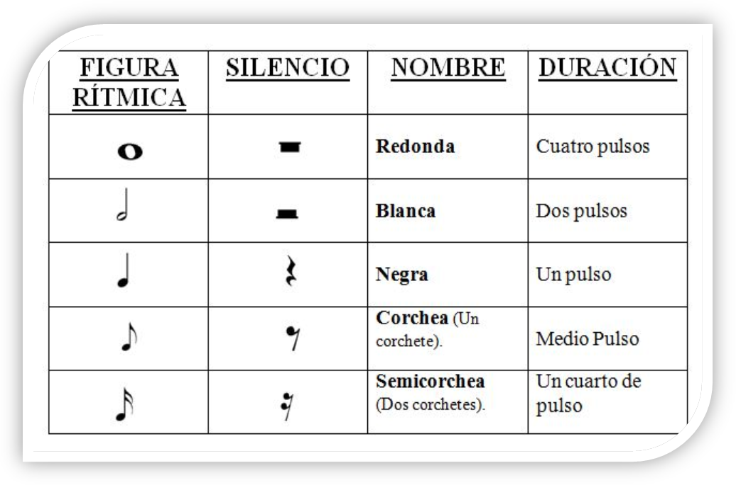

- Crear una frase que sea coherente, respetando cada nota musical con sus respectivos tiempos:

- Redonda: Utilizar palabra de 4 sílabas.
- Blanca: Utilizar palabra de 2 sílabas.
- Negra: Utilizar palabra de 1 sílaba. Si dentro del compás hay dos negras juntas, puedes utilizar una palabra de dos sílabas. Si dentro del compás hay cuatro negras juntas, puedes utilizar una palabra de cuatro sílabas.
- Corchea: Utilizar vocales.

IMPORTANTE: EN LOS SILENCIOS DE BLANCA Y NEGRA NO SE LE COLOCA NINGUNA PALABRA, PERO SI SE LE RESPETA EL TIEMPO.

- Debes grabarte, percutiendo con las palmas y diciendo la frase rítmica creada por tí. (Se enviará un video de ejemplo)

Fecha de Envío: Hasta el Domingo 13 de junio (por whatsapp o por vía correo). Para los y las estudiantes que participan de las clases en línea, la evaluación será en el bloque de clases del día jueves 03 de junio.

